Виды железнодорожных вагонов - цистерн
Схема | Модель | Характеристики
 | 8-осная цистерна для нефтепродуктов, модель 15-871 | Грузоподъемность 120 т  Масса тары вагона 48,8 т  Объем кузова 140 м³
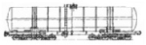 | 8-осная цистерна для нефти, модель 15-880 | Грузоподъемность 125 т  Масса тары вагона 51 т  Объем кузова 159 м³
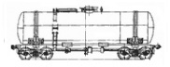 | 4-осная цистерна для бензина и светлых нефтепродуктов, модель 15-869 | Грузоподъемность 62 т  Масса тары вагона 25,3 т  Объем кузова 88,6 м³
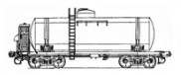 | 4-осная цистерна для бензина с переходной площадкой, модель 15-1427 | Грузоподъемность 60 т  Масса тары вагона 23,4 т  Объем кузова 73,1 м³
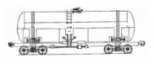 | 4-осная цистерна для вязких нефтепродуктов, модель 15-1566 | Грузоподъемность 63,5 т  Масса тары вагона 24,23 т  Объем кузова 73,17 м³
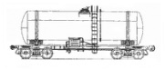 | 4-осная цистерна для цемента, модель 15-1405 | Грузоподъемность 61 т  Масса тары вагона 24,15 т  Объем кузова 62,36 м³
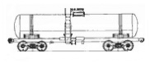 | 4-осная цистерна для серной кислоты, модель 15-1401 | Грузоподъемность 60 т  Масса тары вагона 21,6 т  Объем кузова 32,68 м³
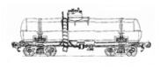 | 4-осная цистерна для олеума, модель 15-1402 | Грузоподъемность 60 т  Масса тары вагона 21,7 т  Объем кузова 32,7 м³
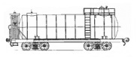 | 4-осная цистерна для олеума с переходной площадкой, модель 15-Ц857 | Грузоподъемность 50 т  Масса тары вагона 24,7 т  Объем кузова 26 м³
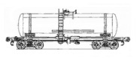 | 4-осная цистерна для слабой азотной кислоты, модель 15-1404 | Грузоподъемность 61,5 т  Масса тары вагона 21 т  Объем кузова 46,86 м³
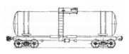 | 4-осная цистерна для соляной кислоты, модель 15-1554 | Грузоподъемность 62 т  Масса тары вагона 21,66 т  Объем кузова 54,07 м³
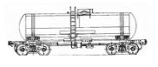 | 4-осная цистерна для меланжа, модель 15-1514 | Грузоподъемность 60 т  Масса тары вагона 21,875 т  Объем кузова 44,8 м³
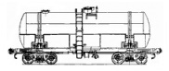 | 4-осная цистерна для фенола, модель 15-898 | Грузоподъемность 62 т  Масса тары вагона 23,2 т  Объем кузова 62,39 м³
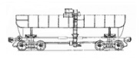 | 4-осная цистерна для этиловой жидкости, модель 15-1414 | Грузоподъемность 60,65 т  Масса тары вагонов 22,24 т  Объем кузова 38,7 м³
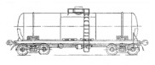 | 4-осная цистерна для пропана, модель 15-1407 | Грузоподъемность 22,9 т  Масса тары вагонов 35,2 т  Объем кузова 54 м³
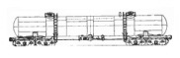 | 8-осная цистерна для аммиака, модель 15-1581 | Грузоподъемность 92,3 т  Масса тары вагонов 77 т  Объем кузова 161,5 м³
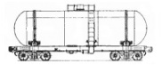 | 4-осная цистерна для аммиака, модель 15-1597 | Грузоподъемность 43 т  Масса тары вагонов 38,4 т  Объем кузова 75,5 м³
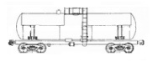 | 4-осная цистерна для хлора, модель 15-1556 | Грузоподъемность 57,5 т  Масса тары вагонов 29,4 т  Объем кузова 46 м³
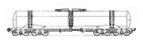 | 4-осная цистерна для патоки, модель 15-1413 | Грузоподъемность 62 т  Масса тары вагонов 21,42 т  Объем кузова 46,11 м³
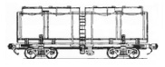 | 4-осная цистерна для молока, модель 15-886 | Грузоподъемность 31,2 т  Масса тары вагонов 23,3 т  Объем кузова 30,24 м³
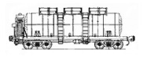 | 4-осная цистерна для молока с переходной площадкой, модель 15-Ц858 | Грузоподъемность 26 т  Масса тары вагонов 26 т  Объем кузова 25,2 м³
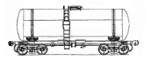 | 4-осная цистерна для спирта, модель 15-1454 | Грузоподъемность 59 т  Масса тары вагонов 23,2 т  Объем кузова 73,1 м³
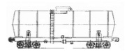 | 4-осная цистерна для виноматериалов, модель 15-1593 | Грузоподъемность 66,7 т  Масса тары вагонов 25,5 т  Объем кузова 63,7 м³
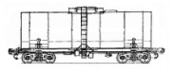 | 4-осная цистерна для виноматериалов, модель 15-1535 | Грузоподъемность 57,5 т  Масса тары вагонов 26,4 т  Объем кузова 61,17 м³
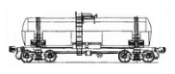 | 4-осная цистерна для жёлтого фосфора, модель 15-1412 | Грузоподъемность 59 т  Масса тары вагонов 21,4 т  Объем кузова 38,7 м³
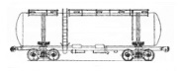 | 4-осная цистерна для кальцинированной соды, модель 15-884 | Грузоподъемность 54 т  Масса тары вагонов 31,3 т  Объем кузова 101,57 м³
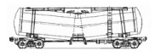 | 4-осная цистерна для поливинилхлорида, модель 15-1498 | Грузоподъемность 55,5 т  Масса тары вагонов 30 т  Объем кузова 99,2 м³
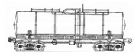 | 4-осная цистерна для расплавленной серы, модель 15-1482 | Грузоподъемность 67 т  Масса тары вагонов 25,8 т  Объем кузова 38,5 м³
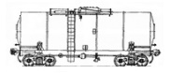 | 4-осная цистерна для пасты сульфанола, модель 15-1565 | Грузоподъемность 62 т  Масса тары вагонов 26 т  Объем кузова 55,2 м³
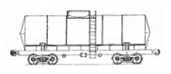 | 4-осная цистерна для жидкого пека, модель 15-1532 | Грузоподъемность 63 т  Масса тары вагонов 27,5 т  Объем кузова 54,4 м³
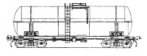 | 4-осная цистерна для нафталина, модель 15-1536 | Грузоподъемность 68,5 т  Масса тары вагонов 24,5 т  Объем кузова 65,2 м³
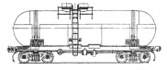 | 4-осная цистерна для ядохимикатов, модель 15-1538 | Грузоподъемность 63 т  Масса тары вагонов 24,8 т  Объем кузова 44,54 м³
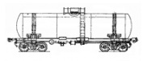 | 4-осная цистерна для винилхлорида, модель 15-1421 | Грузоподъемность 58,4 т  Масса тары вагонов 28,9 т  Объем кузова 73 м³
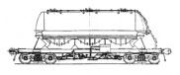 | 8-осная цистерна для порошкообразных грузов, модель 15-1445 | Грузоподъемность 68 т  Масса тары вагонов 24,61 т  Объем кузова 61 м³
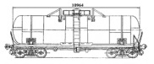 | 4-осная цистерна для сжиженных углеводородных газов, модель 15-1200 | Грузоподъемность 31 т  Масса тары вагонов 36 т  Объем кузова 50 м³

